LA ECONOMIA DURANTE EL VIRREINATO DEL PERU

La economía durante el virreinato dependía de España. La economía se basó fundamentalmente en el régimen comercial y en la práctica de actividades productivas especialmente la minería y la industria.

A. EL COMERCIO
- Se desarrolló exclusivamente con España.
- Las colonias estaban impedidas por ley, de comercializar con otras potencias extranjeras. (Monopolio comercial).
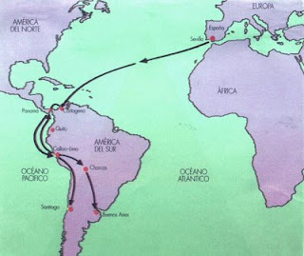
- Para poder controlar el comercio se establecieron 2 puertos: El Callao (Perú), en el Pacífico y Veracruz (México) en el Pacífico.
- Posteriormente se habilitaron puertos (Portobello y Cartagena) desde estos puertos los productos se trasladaban por tierra.
B. LA MINERÍA
Fue la actividad económica más importante. Se dio con la explotación del oro y la plata. Desplazó a la agricultura.
Principales minas:
- Potosí: Mina de Plata (Charcas - Bolivia).
- Huancavelica: Explotación del azogüe o mercurio.
- Laycacota: Mina de oro (Puno).

OTRAS ACTIVIDADES

C. LA AGRICULTURA
No tuvo la importancia de la época incaica. Sin embargo se introdujeron nuevas plantas (vid, trigo, caña de azúcar, frutas y legumbres) y nueva técnica agraria para el arado (arado a tiro) y regadío.

D. LA GANADERÍA
Su actividad fue restringida, criándose únicamente para la subsistencia. Los españoles trajeron especies de vacuno, lanar y porcino. Los camélidos disminuyeron.
E. LOS OBRAJES
Centros de producción textil. Confeccionaban vestimentas para españoles nobles

MECANISMOS DE CONTROL Y EXPLOTACIÓN EN LA ECONOMÍA VIRREINAL

A. Los repartimientos
De los indios para desempeñar labores en la agricultura, minería y ganadería.

B. Las encomiendas
Instituciones por lo cual los jefes militares o nobles españoles se reparten a los indígenas y se beneficiaban con su fuerza de trabajo o cobran

C. Las mitas
O trabajos por turnos dentro de las minas en condiciones infrahumanas que afectaban a los indios. Existía mita obrajera, ganadera y agraria.

D. Las reducciones
Se reunieron a los indígenas

E. El tributo
Pago en dinero o productos que debían pagar los indios varones (18 a 50 años).

